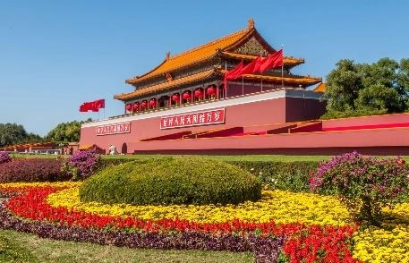
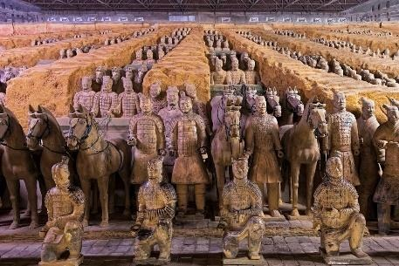
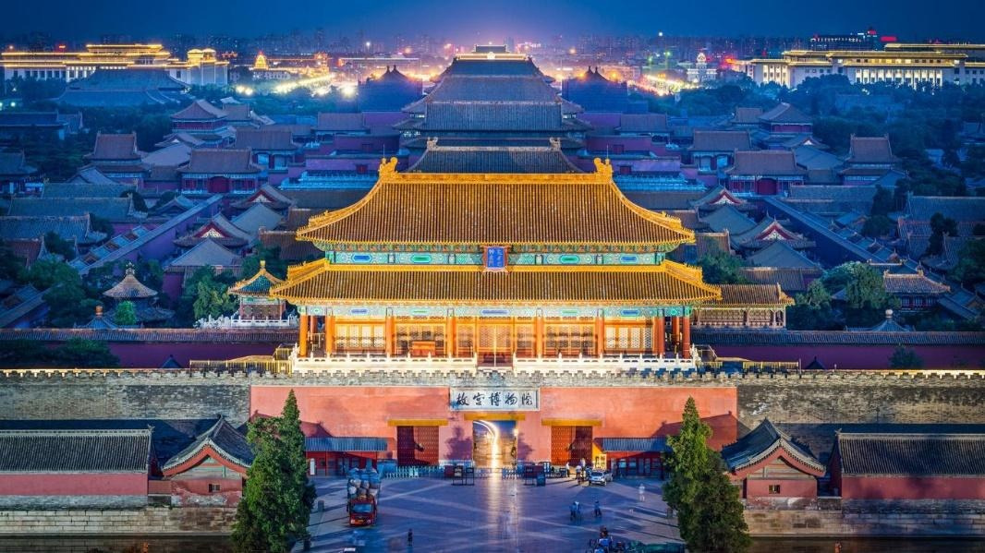
China Pintoresca y Avatar
Beijing, Xi’an, Guilin, Zhangjiajie y Shanghai
12 días / 11 noches

ITINERARIO
Ref. LCVCCODZH-CPA
Salidas en servicio regular: martes
Vigencia: 03 de marzo – 27 de octubre 2026.

1º Día - BEIJING
Llegada a Beijing, capital de la República Popular China. Traslado al hotel. Resto del día libre. Alojamiento.

2º Día – BEIJING
Desayuno buffet. Durante este día visitaremos el Palacio Imperial, conocido como “la Ciudad Prohibida”, La Plaza Tian An Men, una de las mayores del mundo, y el Palacio de Verano que era el jardín veraniego para los miembros de la casa imperial de la Dinastía Qing. Almuerzo incluido. Alojamiento.

3º Día – BEIJING
Desayuno buffet. Excursión a La Gran Muralla, espectacular y grandiosa obra arquitectónica, cuyos anales cubren más de 2000 años. Almuerzo incluido. Por la tarde, regresamos a la ciudad con parada cerca del “Nido del Pájaro” (Estadio Nacional) y el “Cubo del Agua” (Centro Nacional de Natación) para tomar fotos. Por la noche, cena de bienvenida degustando el delicioso Pato Laqueado de Beijing. Alojamiento.

4º Día – BEIJING / XI’AN
Desayuno buffet. Visita del famoso Templo del Cielo, donde los emperadores de las Dinastías Ming y Qing ofrecieron sacrificios al Cielo y rezaban por las buenas cosechas. Por la tarde, salida en tren de alta velocidad hacia Xi’an, la antigua capital de China con 3000 años de existencia, única capital amurallada y punto de partida de la famosa “Ruta de la Seda”. Traslado al hotel. Alojamiento.

5º Día – XI’AN
Desayuno buffet. Hoy visitaremos el famoso Museo de Guerreros y Corceles de Terracota, en el que se guardan más de 6000 figuras de tamaño natural, que representan un gran ejército de guerreros, corceles y carros de guerra que custodian la tumba del emperador Qin. Almuerzo incluido. Por la tarde visitaremos la Gran Pagoda de la Oca Silvestre (sin subir). El tour terminará en el famoso Barrio Musulmán para conocer la vida cotidiana de los nativos. Alojamiento.

6º Día – XI’AN / GUILIN
Desayuno buffet. Por la mañana, tomaremos el vuelo con destino a Guilin, ciudad famosa por su hermosura paisajística. Traslado al hotel. Alojamiento.

7º Día – GUILIN / YANGSHUO / GUILIN
Desayuno buffet. En este día, realizaremos un crucero por el Río Li Jiang, que goza de una reputación mundial por “la soberana hermosura paisajística” conformada por colinas verticales surcadas por ríos de aguas diáfanas con grutas fantásticas. Almuerzo tipo lunch box abordo incluido. El crucero terminará en Yangshuo, un pueblo antiguo a la orilla del Río Lijiang. Los pasajeros pueden pasear por la Calle Oeste, donde hay mercado animado de artesanía china de Yangshuo. Traslado al hotel de Guilin. Alojamiento.

8º Día – GUILIN / ZHANGJIAJIE
Desayuno buffet. A la hora indicada, traslado a la estación ferrocarril para tomar el tren de alta velocidad hacia Zhangjiajie (duración a aproximadamente 7.5 horas) que fue incluido en el Geoparque Mundial de la UNESCO. Traslado al hotel.
Nota: para el traslado de Guilin a Zhangjiajie, como sólo hay 2 trenes disponibles, en caso de no haber disponibilidad, en su lugar se comprarán boletos de tren hacia Changsha (duración aproximadamente 3,5 horas). Llegada en Changs y traslado por carretera hasta Zhangjiajie (duración aproximadamente 4 horas).

9º Día - ZHANGJIAJIE
Desayuno buffet. Tour del día completo por el Parque Nacional Zhangjiajie, donde se visitará el Elevador Bailong, que es el más alto del mundo, con altitud de 326 metros. La Reserva Natural Yuanjiajie, donde se encuentra el prototipo de la Aleluya Mountain de la Película Avatar, y la Montaña Tianzi. Almuerzo de comida rápida incluido.

10º Día – ZHANGJIAJIE / SHANGHAI
Desayuno buffet. Visita la Montaña Tianmen, donde se encuentra un Camino de Vidrio construido en el acantilado. Almuerzo incluido. Por la tarde, visita al Gran Cañón donde se encuentra el Puente de Vidrio más Largo y alto del mundo.
A la hora indicada, traslado al aeropuerto para tomar el avión a Shanghai, ciudad portuaria directamente subordinada al poder central con más de 16 millones de habitantes, es el mayor puerto, centro comercial y la metrópoli más internacional de China. Traslado al hotel. Alojamiento.
11º Día – SHANGHAI
Desayuno buffet. Por la mañana, subida a la Torre Jinmao, un rascacielos que mide 420.5 metros y tiene 88 pisos. Desde el mirador se puede apreciar una excelente vista panorámica de Shanghái. Posteriormente, se hará un paseo por el Malecón, uno de los lugares más espectaculares de la ciudad, donde se encuentran algunas de las construcciones más emblemáticas de la ciudad. Almuerzo. Por la tarde, visita del Templo de Buda de Jade y paseo por el Casco Antiguo de la ciudad. Alojamiento.

12º Día – SHANGHAI
Desayuno buffet. A la hora indicada, traslado al aeropuerto.

Fin de nuestros servicios.

SALIDAS SEMANALES EN MARTES
2026
MAR 03, 10, 17, 24, 31
ABR 07, 14, 21, 28
MAY 05, 12, 19, 26
JUN 02, 09, 16, 23, 30
JUL 07, 14, 21, 28
AGO 04, 11, 18, 25
SEP 01, 08, 15, 22, 29
OCT 06, 13, 20, 27

PRECIOS POR PERSONA EN USD
SERVICIOS TERRESTRES  TEMPORADAS | HOTELES 5*
SERVICIOS TERRESTRES  TEMPORADAS | SENCILLA | DOBLE
03 MAR – 29 MAY 2026 | $ 5,015 USD | $ 4,050 USD
30 MAY – 18 AGO 2026 | $ 4,875USD | $ 3,975 USD
19 AGO – 27 OCT 2026 | $ 5,050 USD | $ 4,065 USD

SUPLEMENTOS:
VUELO BEIJING – XI’AN EN CLASE TURISTA (en lugar del tren de alta velocidad)
Suplemento por persona 370 USD

EL PRECIO INCLUYE:
- Alojamiento con desayuno.
- Traslados aeropuerto/estación de tren -hotel – aeropuerto/estación de tren.
- Media pensión con almuerzos de comida china o buffet internacional, según lo mencionado en el programa, sin bebidas.
- Una cena especial de “Pato Laqueado” en Beijing sin bebidas.
- Billetes de vuelos domésticos en clase turista, con impuestos de combustible y aeropuerto.
- Billetes de tren en segunda clase.
- Visitas con guías locales de habla hispana. En Zhangjiajie con guía local en inglés.
- Entradas de acuerdo con las mencionadas en el programa.
NO INCLUYE:
- Transportación aérea para llegar a Beijing y salir de Shanghai.
- Alimentos, ni bebidas no mencionadas en el itinerario.
- Propinas a choferes, guías (5 USD por día por persona) y maleteros (2 USD por maleta para subir o bajar), se pagan directo en destino.
- Gastos de índole personal.
- Bebidas en las comidas.
- Visa de China.
- Seguro de asistencia en viaje, sugerimos adquirir uno, al momento de iniciar la reserva de su viaje.

HOTELES PREVISTOS O SIMILARES
Ciudad | Hoteles
Beijing | Hotel New Otani Chang Fu Gong (5*)  Pan Pacific Beijing Hotel (5*)  Crowne Plaza Beijing Chaoyang U-Town (5*)  Hilton Beijing Hotel (5*)  Empark Prime Hotel Beijing (5*)
Xi’an | Hilton Xi’an High-Tech Zone Hotel (equivalente a 5*)  Sheraton Xian North City (equivalente a 5*)  Sofitel Hotel (5*)
Guilin | Lijiang Warterfall Hotel (5*)  Sheraton Guilin (5*)  Grand Bravo (equivalente a 5*)
Zhangjiajie | Wyndham Ruijingmanshan (equivalente a 5*)  Pullman Zhangjiajie (5*)
Shanghai | Hengshan Garden Hotel (equivalente a 5*)  Renaissance Shanghai Zhongshan Park Hotel (equivalente a 5*)  Jin Jiang Tower (5*)  Jin Jiang Hotel (5*)  Radisson Blu Hotel Shanghai Stadium (equivalente a 5*)

NOTAS:
- Salidas garantizadas con mínimo 2 pasajeros.
- El check in en los hoteles se realizará después de a las 15:00 hrs y el check out antes de las 12:00 hrs.
- Nos reservamos el derecho de modificar el precio de los servicios hasta 30 días antes de las salidas por cuestiones ajenas a nosotros, como el incremento en el precio de los combustibles, entradas, etc.
- Nos reservamos el derecho de modificar el circuito por cuestiones climatológicas, condiciones de las carreteras u otras que afecten la operación.
- Los hoteles disponen de pocas habitaciones dobles (1 cama matrimonial). En este programa estamos contemplando habitaciones TWIN (2 camas separadas).
- En caso de que no haya disponibilidad en los hoteles mencionados, se utilizaran otros de similar categoría.
- Equipaje: Para los vuelos domésticos y trenes, el equipaje permitido es una maleta de 20 kg y una maleta de mano (mochila).
POLÍTICA DE CANCELACIÓN:
La cancelación tendrá que ser solicitada por escrito vía correo electrónico.
Muy importante: boletos de avión, tren, crucero o ferry emitidos, no son reembolsables.
Las condiciones de cancelación pueden ser modificadas una vez confirmada la reserva.
30-20 días antes de la salida, el gasto de la cancelación es10% del precio del paquete.
19-10 días antes de la salida, el gasto de la cancelación es 30% del precio del paquete.
9 días antes de la salida / no show, el gasto de la cancelación es 100% del precio del paquete.

LEGAL:
1. Precios por persona en dólares americanos pagaderos al tipo de cambio del día de la operación, sujetos a cambio, disponibilidad y confirmación de las tarifas en convenio cotizadas. Aplican restricciones.

2. Itinerario válido del 03 de marzo al 27 de octubre 2026, aplican salidas programadas.

3. El precio aplica viajando dos o más pasajeros juntos.

4. Es obligación del pasajero tener toda su documentación de viaje en regla, pasaporte, visas, prueba PCR, vacunas y demás requisitos que pudieran exigir las autoridades migratorias y sanitarias de cada país.

5. Para pasajeros con pasaporte mexicano es requisito tener pasaporte con una vigencia mínima de 6 meses posteriores a la fecha de regreso. Visa de China.

6. Los costos presentados en este itinerario aplican únicamente para pago con depósito o transferencia.

7. Se recomienda adquirir un SEGURO DE ASISTENCIA EN VIAJE de cobertura amplia.

8. Itinerario meramente referencial, puede sufrir cambios o variaciones dependiendo de la disponibilidad de servicios y tarifas en convenio solicitadas al momento de la reserva, de acuerdo con cuestiones climatológicas, epidemiológicas, religiosas o conflictos internos dentro del destino que se encuentren ajenos a la empresa.

